

**QUALIDADE DE SOFTWARE**

Maria Augusta Pazini

Análise de Qualidade

Porto Alegre

2022

# RESUMO

Este trabalho tem o intuito de analisar a qualidade de um produto, sendo ele, um caderno de uma matéria da marca Spiral. Ao longo dessa análise, serão aprofundadas as características do produto, como sua matéria prima, acabamento, durabilidade, usabilidade e outras informações relevantes para a conclusão do projeto.

# SUMÁRIO

1. RESUMO 2

2. SUMÁRIO 3

3. INTRODUÇÃO 4

4. O PROJETO 5

4.1 Detalhes do produto ou serviço 5

4.2 Tabela de Análise 5

4.3 Relatório 6

4.4 Evidências 7

4.5 Onde encontrar 8

5. CONCLUSÃO 8

6. REFERÊNCIAS BIBLIOGRÁFICAS 8

# INTRODUÇÃO

Dentro do cenário de aprendizado, alguns materiais possuem funções que podem ajudar no desenvolvimento do objetivo final, um desses vem a ser o caderno escolar.

Esse projeto tem o objetivo de analisar esse produto, que muitas vezes em nossas vidas, nos ajudou em nossos estudos.

O caderno escolhido para essa análise foi o de uma matéria, da marca Spiral, capa dura de papelão, espiral, e em seu miolo papel offset 90 g/m². Ele é mostrado como um produto muito útil para anotações, possui um espaço amplo em uma folha tamanho A4 e seu modelo espiral ajuda ao trocar de páginas sem que amasse a próxima.

# O PROJETO

O produto escolhido para análise foi um caderno de uma matéria da marca Spiral. O mesmo possui 80 folhas e tem o formato de 200mm x 275mm. Sua capa e contracapa são feitas de papelão 820 g/m² e revestidos com papel couché, pois faz com que sua capa, que é decorada, possua brilho e trabalhe com o marketing e venda do produto.

Um caderno é de uso pessoal e diário, então sua durabilidade dependerá do usuário, pois o mesmo terá 80 folhas para escrever. Possui um bom custo comparado a outras marcas. As folhas são de gramatura boas e também pautadas e o uso de marcadores nas folhas não transpassa para o outro lado.

## Detalhes do produto ou serviço

|  |  |
| --- | --- |
| **Nome do produto ou serviço:** | **Caderno 01 matéria** |
| **Fabricante:** | **Spiral do Brasil LTDA** |
| **Tempo de uso:** | 30 dias |
| **Outros detalhes relevantes sobre o produto:** | **80 folhas**  **Formato 200mm x 275mm**  **Miolo offset 90 g/m²** |

## Tabela de Análise

|  |  |  |
| --- | --- | --- |
| **Característica** | **Sua percepção** | **Referência da evidência** |
| **Usabilidade:** | Fácil usabilidade, caderno amplo e com folhas brancas pautadas. | Imagem 1: caderno com folhas brancas e pautadas |
| **Matéria prima:** | Capa e contracapa feitos de papelão revestida com papel-couché e miolo offsett 90 g/m² | Imagem 2: Informações sobre o caderno |
| **Performance:** | Caderno prático para uso com folhas brancas pautadas e espiral que facilita para virar a página. Bom para escritas. | Imagem 3: Performance da escrita. |
| **Design:** | O Design do caderno atende as expectativas, tendo vários modelos para escolha. No exemplo, foi escolhido um modelo de acordo com o gosto do usuário. | Imagem 4: Capa do caderno. |

## Relatório

De acordo com as informações citadas acima, o item analisado se apresenta muito útil para pessoas que gostam de anotações, estudantes e outros. O produto é feito de um papel bom e é muito prático para quem precisa escrever algo. A frequência de utilização do mesmo pode variar de acordo com o objetivo que o produto está sendo usado, para estudantes, por exemplo, o produto pode ser utilizado todos os dias. O produto deve ser usado tomando-se cuidado com água e fogo, pois o mesmo é feito de papel, o que pode danificar o mesmo caso entre em contato com elementos citados acima, mas, se utilizado de forma correta, é um excelente item e atinge as expectativas.

## Evidências

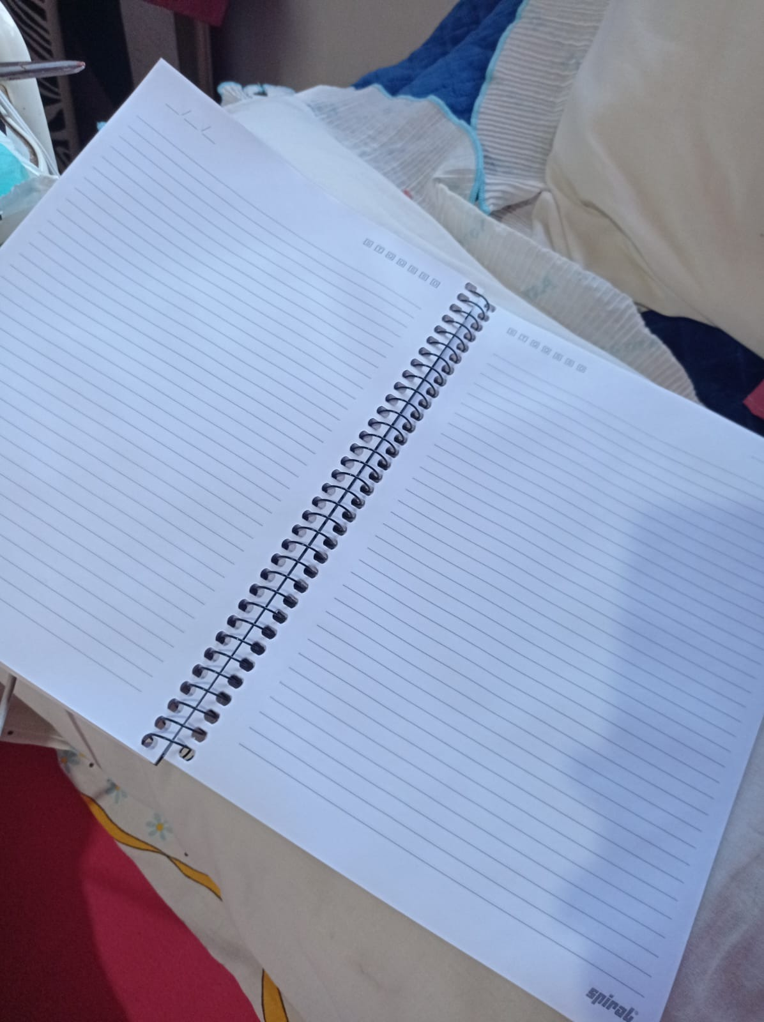

Imagem 1: Caderno branco com folhas pautadas.

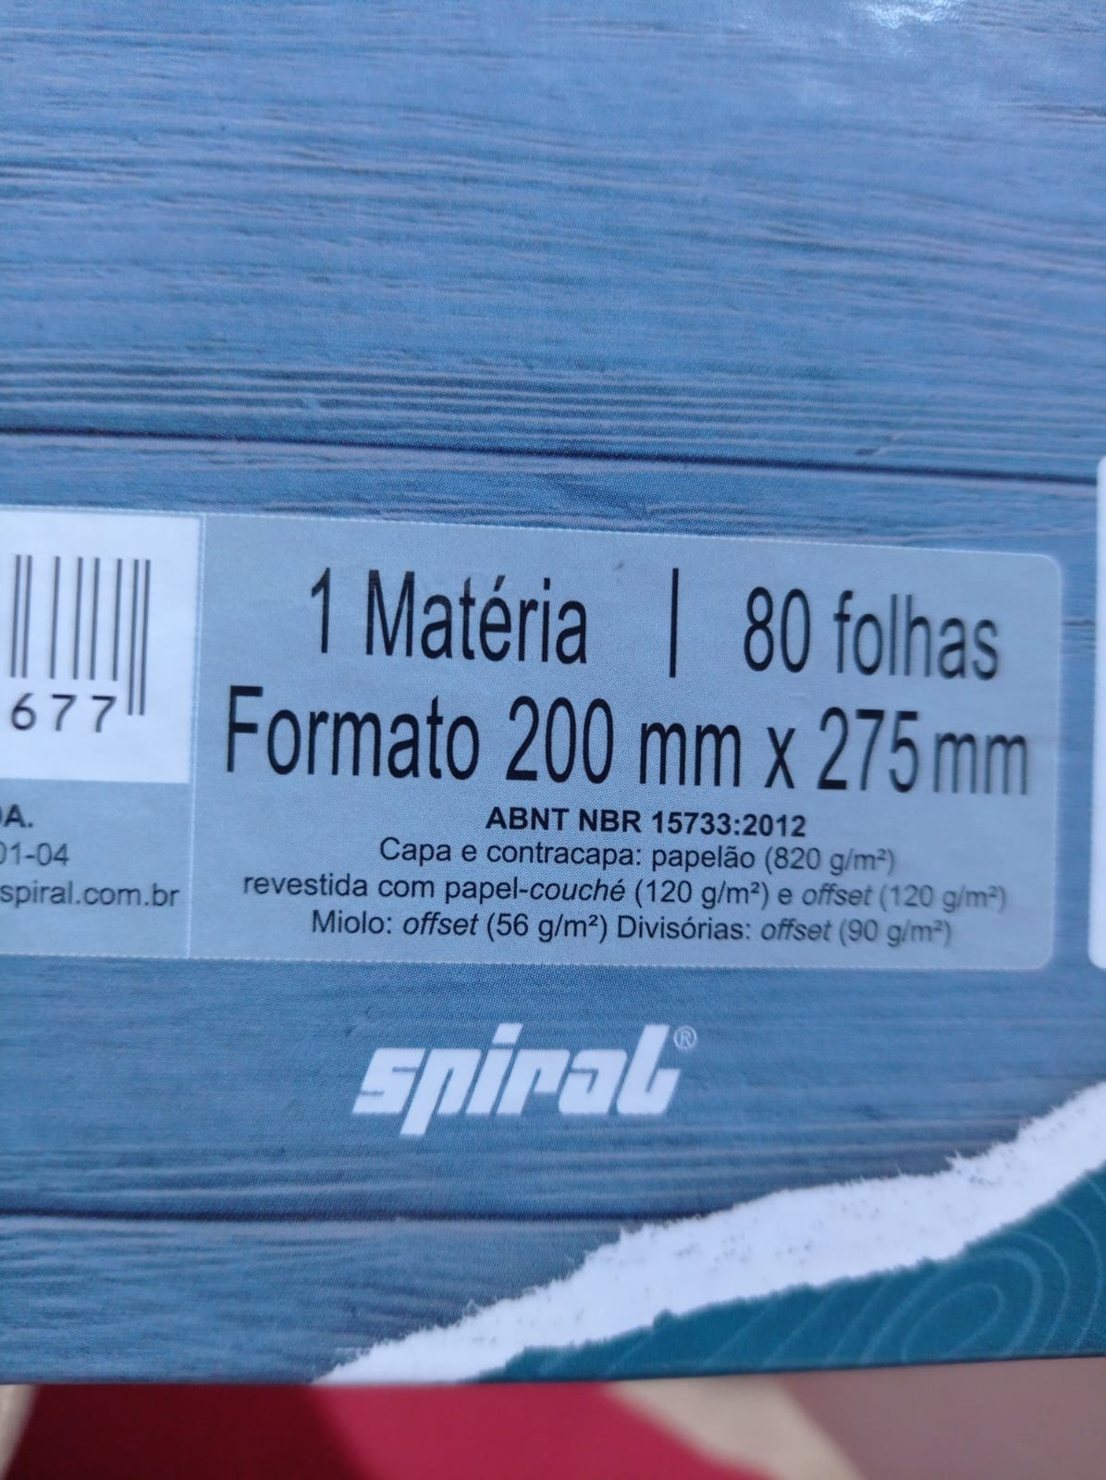

Imagem 2: Informações sobre o caderno

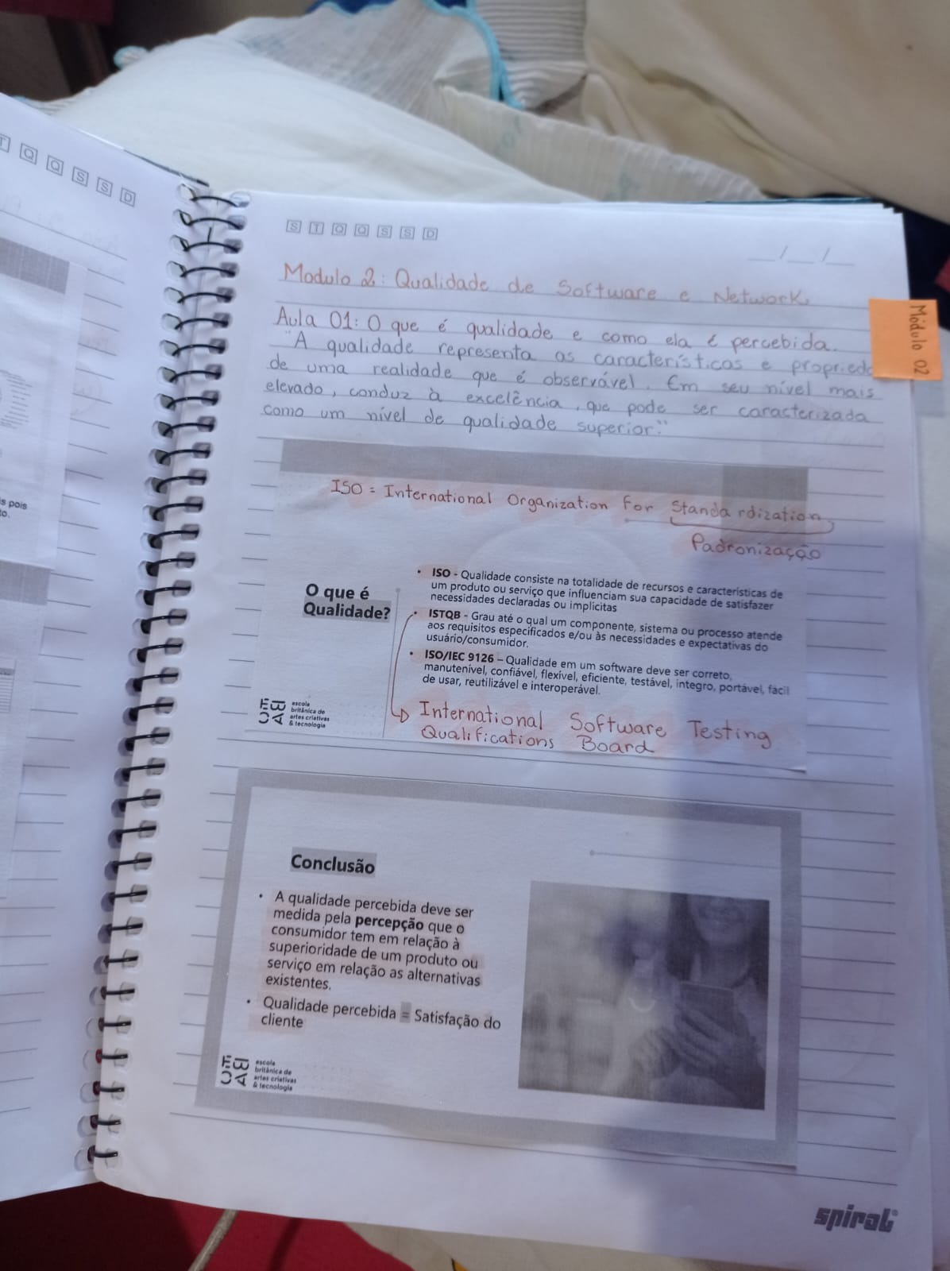  
Imagem 3: Performance da escrita.

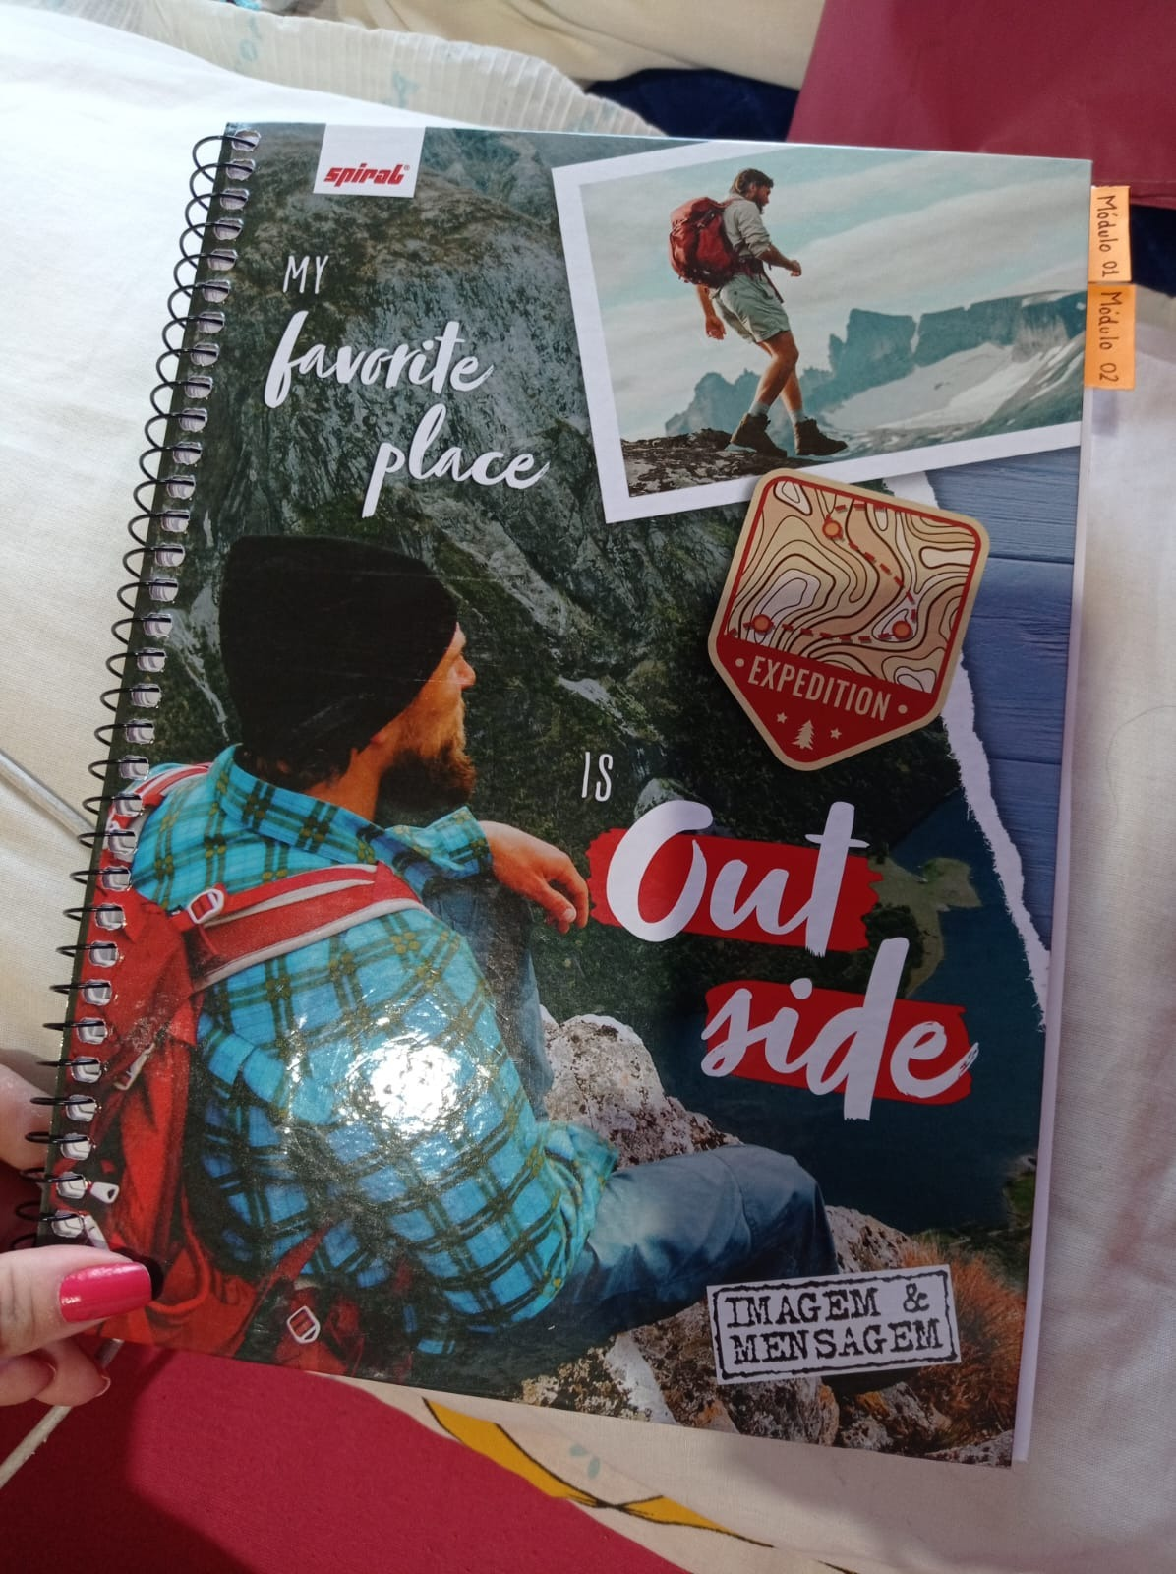

Imagem 4: Capa do caderno.

## Onde encontrar

O produto pode ser encontrado em qualquer loja de materiais escolares, física ou online, também pode ser encontrado em supermercados e lugares que vendem produtos de papelaria.

# CONCLUSÃO

Esse trabalho foi feito para que fosse possível demonstrar como uma análise de qualidade de produtos é realizada. É importante notar que os itens acima serviram de exemplos de como se deve analisar um produto e por isso, é de extrema importância que seja aplicado na vida profissional de um Analista de Qualidade.

# REFERÊNCIAS BIBLIOGRÁFICAS

SPIRAL. Loja Spiral Brasil, c2022. Página inicial. Disponível em: <https://www.spiral.com.br/depto/escolar/cadernos-univ--c-d--01x1-80-fls>. Acesso em: 23 de dez de 2022.